Kooperationsvertrag

zwischen der
Staatlichen Grundschule
„Im Saaletal“ Camburg
und
den Kindertagesstätten
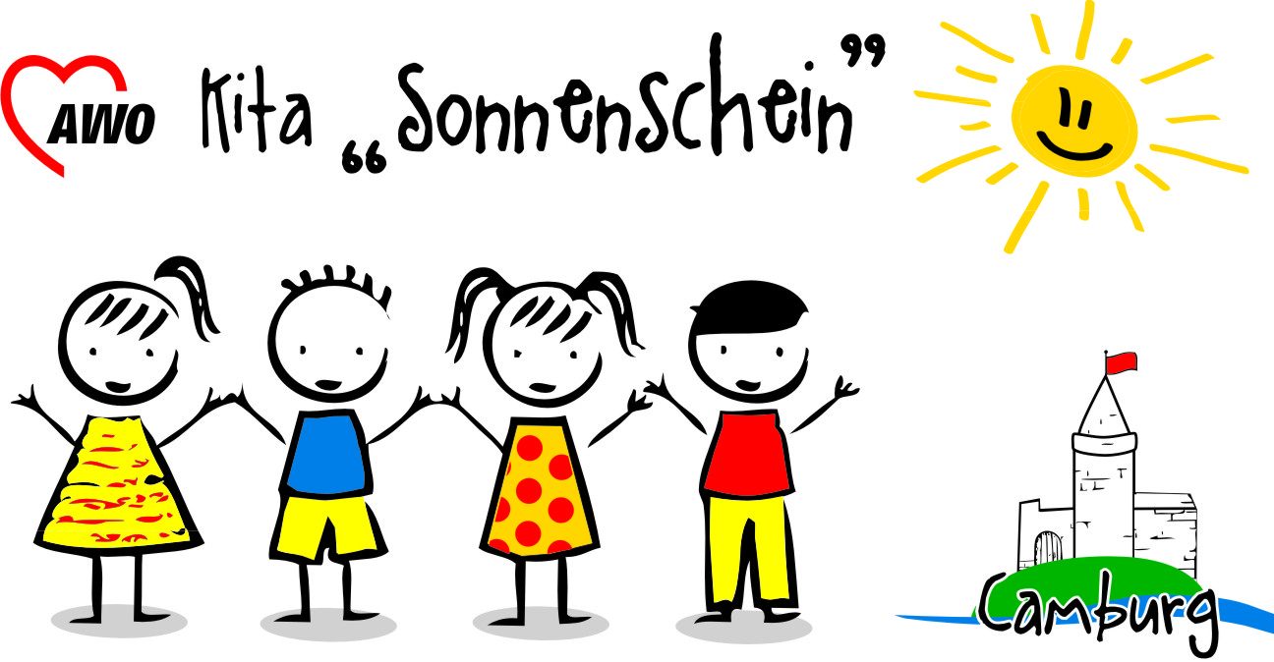
AWO Kita „Sonnenschein“

und dem
Kinderhaus Kunterbunt

- Grundsätzliches
Die nachstehend festgehaltenen Kooperationsaktivitäten haben den Stellenwert von Absichtserklärungen. Der Vertrag ist Grundlage für die Zusammenarbeit der LehrerInnen und ErzieherInnen der drei Einrichtungen und dient der Umsetzung des Bildungsplanes. Es ist unser Anliegen, den Übergang von der Kindertagesstätte zur Grundschule so zu gestalten, dass es die Kinder in ihrer eigenen Entwicklung voranbringt und ein harmonischer Wechsel in den neuen Lebensabschnitt ermöglicht wird.

- Inhalte der Zusammenarbeit
Die Zusammenarbeit beinhaltet im Wesentlichen folgende Bereiche:
- Die Leiterinnen und Verantwortlichen der Einrichtungen treffen sich mindestens einmal jährlich zum Erfahrungsaustausch.
- Die künftigen Schulanfänger besuchen mit ihrer Erzieherin die Schule und nehmen an einer Unterrichtsstunde teil.
- Die Vertreter der Grundschule führen Hospitationen in der Kindertagesstätte nach Bedarf durch.
- Die Erzieherinnen besuchen ihre abgegebenen Kinder nach Schuleintritt in der Grundschule.
Der genaue Termin erfolgt nach Absprache.
- Vertreter der Grundschule nehmen an der Schuluntersuchung teil.
- Durch die Schule werden Schnuppertage angeboten, die nicht nur die Freude auf den kommenden Schulbeginn wecken sollen, sondern auch das Erfassen des Entwicklungsstandes ermöglichen.
- Die Grundschule lädt die künftigen Schulanfänger zu speziellen Höhepunkten ein. (Schulfest, Sportfest, Hort- und Ferienangebote)
- Bei einer Aufteilung der Kinder in zwei Klassen wirken die Erzieherinnen der Kindertagesstätten unterstützend mit.
- Für die Kindergruppen ermöglicht die Grundschule die Benutzung der Turnhalle. (letztes Kindergartenjahr)
- Die Erzieherinnen der Kindertagesstätten informieren die Schule frühzeitig über Auffälligkeiten einzelner Kinder, Frühförderbedarf und emotional-soziale Auffälligkeiten.
- Die Pädagogen informieren sich über Arbeitsformen und das methodische Vorgehen in den Kindertagesstätten und in der Grundschule.

- Kooperationsverantwortliche
Als Verantwortliche sind beauftragt:
In der Grundschule: Staatliche Grundschule „Im Saaletal“ Camburg
Schmiedehäuser Str. 23
07774 Dornburg- Camburg

Katrin Heewig Schulleiterin 036421/22867
gs.camburg@t-online.de

In den Kindertagesstätten: AWO Kindertagesstätte „Sonnenschein“
Fritz- Reuter –Str. 12
07774 Dornburg- Camburg

Gudrun Leimcke Leiterin 036421/22231
sonnenschein-camburg@awo-shk.de

Kinderhaus Kunterbunt
Soziale Initiative Camburg e. V.
Bahnhofstr. 18
07774 Dornburg- Camburg

Annett Zeiger Leiterin 036421/23388
sozialeinitiativecamburg@gmx.de

Die zentralen Ansprechpartner übernehmen die Planung, Kontrolle und Optimierung der Aktivitäten, die in der Kooperationsvereinbarung festgehalten sind. Darüber hinaus sind sie maßgeblich an der Förderung eines partnerschaftlichen Umgangs beteiligt.

- Sonstiges
Zu Beginn eines neuen Schuljahres verständigen sich die Verantwortlichen über gemeinsame Vorhaben und legen eine Terminplanung fest.

Entscheidungen, die über die Kompetenzen der Kooperationsverantwortlichen hinausgehen, bedürfen der Zustimmung der entsprechenden Gremien in den einzelnen Einrichtungen.

- Gültigkeit und Dauer
Dieser Kooperationsvertrag gilt unbefristet, aber mindestens ein Schuljahr. Er verlängert sich automatisch, wenn er nicht schriftlich gekündigt wird. Dieser Kooperationsvertrag kann bis zum 1. Februar eines jeden Jahres mit Wirkung zum 31. Juli schriftlich gekündigt werden.

Die Laufzeit der Vereinbarung beginnt mit dem Datum der Unterzeichnung. Zwischen den Vertragspartnern besteht Einigkeit, dass dieser Vertrag auf eine langfristige Kooperationsentwicklung gerichtet ist.

Camburg, den ……….

____________________ ____________________ _____________________
Katrin Heewig Gudrun Leimcke Annett Zeiger
GS Camburg AWO Kita „Sonnenschein“ Kinderhaus Kunterbunt

